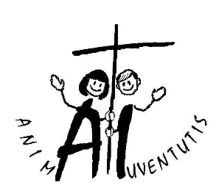Anima Iuventutis, z.s.

*zapsaný spolek pro práci s dětmi a mládeží v ostravsko-opavské diecézi*

Kostelní nám. 1, 728 02 Ostrava

IČ 26542919, č.ú. 1399262006/2700

[*www,animaiuventutis.cz*](http://www,animaiuventutis.cz)*,* [*anima@doo.cz*](mailto:anima@doo.cz)

Žádost o vystavení faktury

Žádáme o vystavení faktury.

Jméno a příjmení zaměstnance:

Bydliště, vč. PSČ:

Jméno a příjmení dítěte:

RČ dítěte:

Odběratel:

IČO:

Kontaktní osoba odběratele:

Telefon:

Adresa, na kterou fakturu odeslat (pokud je odlišná od adresy odběratele):

Místo tábora:

Termín tábora:

Počet dnů:

Cena tábora:

Hlavní vedoucí:

Variabilní symbol:

Datum: Podpis a razítko;

*Žádost zašlete na adresu pořadatele: Anima Iuventutis, z.s., Kostelní nám. l, 728 02 Ostrava,*

*Kontaktní osoba: Jana Moravcová*

*tel.: do zaměstnání 596 116 522, kl. 238, mob. 607 892 906*

*email.:anima@doo.cz*